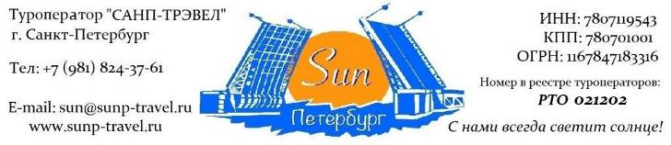

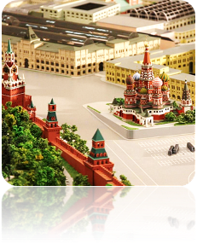
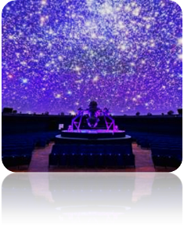
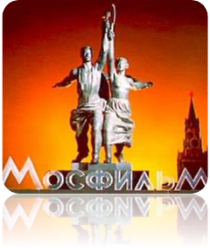
ПРИЕМ ОРГАНИЗОВАННЫХ ГРУПП В МОСКВЕ – 2024 г.

«Интерактивная Москва» 1 день от 3 200 руб / чел
Маршрут: обзорная экскурсия по столице России + экскурсия на киностудию «Мосфильм» + экскурсия в Московский планетарий + прогулка по ВДНХ + посещение Макета Москвы.
1 день | Прибытие в Москву.  Обзорная экскурсия по столице России «Говорит и показывает Москва». Во время нашей экскурсии вы познакомитесь с историей Москвы, проследите за её судьбой и строительством, сравните древнюю и современную архитектуру, узнаете имена людей, сыгравших важную роль в жизни столицы. Мы увидим главную смотровую площадку Москвы - Воробьевы горы, стадион Лужники. Мы проедем по самым известным и красивым улицам города: Мясницкой, Тверской, Моховой, Садовому и Бульварному кольцу; увидим Большой Театр и "Детский мир", Лубянскую площадь и набережные Москвы-реки и многое другое…  Экскурсия на киностудию «Мосфильм». Эта экскурсия погрузит вас в мир кино, но ведь самое интересное происходит за кадром! О том, как создаётся фильм, как работают режиссёры, примеры, водители, декораторы, костюмеры и другие помощники, вы узнаете на этой экскурсии. Вы посетите две площадки с декорациями Санкт - Петербурга и Старой Москвы и киносъёмочный павильон, увидите эскизы к фильмам и операторскую технику, коллекцию ретро - автомобилей и карет, полюбуетесь на костюмы, специально изготовленные в швейных мастерских «Мосфильма», а завершит экскурсию осмотр подвижной экспозиции по фильму «Вий».  Экскурсия в Московский планетарий. Вы познакомитесь с самыми интересными страницами истории старейшего в России Московского Планетария. Увидите много фотографий, документов, книг и оборудования, которые иллюстрируют различные исторические факты и события, начиная с 1929 года до наших дней. Экскурсовод расскажет о главных артефактах прошлого Звездного дома – деталях аппарата «Планетарий» №13 и аппарата «Планетарий» №313, а также увидите фильм про космос.  Прогулка по ВДНХ. Величественные павильоны Выставки достижений народного хозяйства стали драгоценным символом отечественной архитектурной школы – советского ампира, неоклассики и модернизма. Когда и для каких целей задумывалась Выставка? Прогулка начинается от арки Главного входа: от Центральной аллее к павильону №1 и далее по площади со знаменитыми фонтанами «Дружба народов» и «Каменный цветок», осмотр павильонов «Белорусская ССР», «Земледелие», самого большого павильона ВДНХ «Космос» на площади Промышленности и ракеты-носителя «Восток» — копии космического корабля, на котором Гагарин облетел Землю.  Посещение архитектурного макета Москвы. Центральная часть столицы в пределах Садового кольца здесь предстанет перед вами как на ладони. Вы увидите такие объекты в миниатюре, как Московский Кремль, Красная площадь, собор Василия Блаженного, Храм Христа Спасителя, Дом на набережной, парки и проспекты. Уникальность этого макета в более подробной детализации зданий и максимально точном воссоздании ландшафтного рельефа. Кроме того, элементы макета оснащены светодиодными источниками света, что придаёт макету дополнительную выразительность.  Трансфер на ж/д вокзал. Свободное время. Окончание программы  Работа транспорта: 10 часов
Фирма оставляет за собой право менять очередность экскурсий, а также замену их на равноценные по независящим от нее причинам.

Стоимость тура на 1 взрослого в рублях + руководители бесплатно:

Стоимость тура на 1 взрослого в рублях +  руководители БЕСПЛАТНО! | авто  группа  45+1+2 | 40+2 | 30+3 | 20+2 | 15+1
 | 3 200 | 4 400 | 4 900 | 6 200 | 6 100

В стоимость тура входит: встреча на ж/д вокзале, экскурсионное обслуживание, включая входные билеты в музеи, транспортное обслуживание (по программе), работа гида (1 день), налоги, комиссия организаторам тура!

Дополнительно предлагаем (цены НЕТТО на человека):

1 завтрак в кафе города | 500 руб / чел
1 обед в кафе города | 700 руб / чел
1 ужин в кафе города | 700 руб / чел
Подъем на смотровую площадку «Панорама 360» в Москва Сити | 2 390 руб / взр 1 650 руб / шк*  *по правилам «Панорама 360» взрослыми считаются люди, достигшие 15 лет
Экскурсия в Останкинскую телебашню.  Вы поднимитесь на высоту 337 метров и увидите панораму Москвы, которая видна на 70 км. Сможете посетить аналитический центр и исторический музей, посмотрите сквозь иллюминатор в полу на землю с высоты 337 м. | 7 000 рублей на группу до 20 человек + входные билеты  1 500 руб / взр 1 300 руб / шк  *дети до 6 лет на экскурсию не допускаются по правилам Останкинской телебашни

Туроператор «Sun Петербург» - с нами всегда светит солнце!
www.sunp-travel.ru, E-mail: natali@sunp-travel.ru, тел: +7 (952) 230-93-90,
г. Санкт-Петербург, номер в реестре туроператоров РТО 021202

